

Πολυτεχνική Σχολή

Τμήμα Μηχανικών Η/Υ & Πληροφορικής

Διπλωματική Εργασία

“ΑΝΑΠΤΥΞΗ ΠΛΑΤΦΟΡΜΑΣ ΣΤΟ CLOUD ΓΙΑ ΤΟ ΑΠΟΔΟΤΙΚΟ ΤΑΙΡΙΑΣΜΑ (MATCHING) ΜΕΤΑΞΥ ΑΚΑΔΗΜΑΪΚΩΝ ΕΡΕΥΝΗΤΩΝ ΚΑΙ ΝΕΟΦΥΩΝ ΕΤΑΙΡΕΙΩΝ ΚΑΙΝΟΤΟΜΙΑΣ ΜΕ ΤΕΧΝΙΚΕΣ ΜΗΧΑΝΙΚΗΣ ΜΑΘΗΣΗΣ ΚΑΙ ΕΠΕΞΕΡΓΑΣΙΑΣ ΦΥΣΙΚΗΣ ΓΛΩΣΣΑΣ”

Γιαννοπούλου Αρχοντία
Α.Μ. 1070933

Επιβλέπων
Σιούτας Σπυρίδων, Καθηγητής

Συνεπιβλέπων
Πάτρα, 2025


ΠΑΝΕΠΙΣΤΗΜΙΟ ΠΑΤΡΩΝ

ΠΟΛΥΤΕΧΝΙΚΗ ΣΧΟΛΗ

ΤΜΗΜΑ ΜΗΧΑΝΙΚΩΝ ΗΛΕΚΤΡΟΝΙΚΩΝ ΥΠΟΛΟΓΙΣΤΩΝ ΚΑΙ ΠΛΗΡΟΦΟΡΙΚΗΣ

Copyright, all rights reserved Archodia Giannopoulou, 2025

Με την επιφύλαξη παντός δικαιώματος.

Απαγορεύεται η αντιγραφή, αποθήκευση και διανομή της παρούσας εργασίας, εξ’ ολοκλήρου ή τμήματος αυτής, για εμπορικό σκοπό. Επιτρέπεται η ανατύπωση, αποθήκευση και διανομή για σκοπό μη κερδοσκοπικό, εκπαιδευτικής ή ερευνητικής φύσης, υπό την προϋπόθεση να αναφέρεται η πηγή προέλευσης και να διατηρείται το παρόν μήνυμα.

Το περιεχόμενο αυτής της εργασίας δεν απηχεί απαραίτητα τις απόψεις του τμήματος, του Επιβλέποντα ή της επιτροπής που την ενέκρινε.

Υπεύθυνη Δήλωση

Βεβαιώνω ότι είμαι συγγραφέας αυτής της διπλωματικής εργασίας, και ότι κάθε βοήθεια την οποία είχα για την προετοιμασία της είναι πλήρως αναγνωρισμένη και αναφέρεται στη διπλωματική εργασία. Επίσης έχω αναφέρει τις όποιες πηγές από τις οποίες έκανα χρήση δεδομένων, ιδεών ή λέξεων, είτε αυτές αναφέρονται ακριβώς είτε παραφρασμένες. Επίσης βεβαιώνω ότι αυτή η διπλωματική εργασία προετοιμάστηκε από εμένα προσωπικά ειδικά για τις απαιτήσεις του προγράμματος σπουδών του Τμήματος Μηχανικών Ηλεκτρονικών Υπολογιστών και Πληροφορικής του Πανεπιστημίου Πατρών.

( Υπογραφή )

…………………
Archodia Giannopoulou
Ευχαριστίες

Αρχικά, θα ήθελα να ευχαριστήσω τον καθηγητή μου, μαζι με τον οποίο συζητησαμε το θεμα σεβαστηκε τις επιθυμιες μου και βρηκαμε το θεμα της διπλωματικής και τις τεχνολογίες που θα χρησιμοποιησω προσαρμοσμένο σε αυτα που θελω και τον κ.Αριστείδη Καρρά(Διδακτορικό),με τον οποίο συνεργαστηκαμε αψογα και με βοηθησε να κάνω την διπλωματικη καθολη την διαρκεια και με τις πολύτιμες υποδείξεις και παρατηρήσεις του, συνέβαλε στη διαμόρφωση μιας πιο ολοκληρωμένης εικόνας ως προς την προσέγγιση του θέματος: “ ΑΝΑΠΤΥΞΗ ΠΛΑΤΦΟΡΜΑΣ ΣΤΟ CLOUD ΓΙΑ ΤΟ ΑΠΟΔΟΤΙΚΟ ΤΑΙΡΙΑΣΜΑ (MATCHING) ΜΕΤΑΞΥ ΑΚΑΔΗΜΑΪΚΩΝ ΕΡΕΥΝΗΤΩΝ ΚΑΙ ΝΕΟΦΥΩΝ ΕΤΑΙΡΕΙΩΝ ΚΑΙΝΟΤΟΜΙΑΣ ΜΕ ΤΕΧΝΙΚΕΣ ΜΗΧΑΝΙΚΗΣ ΜΑΘΗΣΗΣ ΚΑΙ ΕΠΕΞΕΡΓΑΣΙΑΣ ΦΥΣΙΚΗΣ ΓΛΩΣΣΑΣ ”, και διεύρυνε τους ορίζοντές μου και το ενδιαφέρον μου για την έρευνα. Τέλος, θα ήθελα να ευχαριστήσω θερμά τους γονείς μου κυρίως για την ψυχολογική αλλά και υλική υποστήριξη που μου παρείχαν.

Περίληψη

Με την πάροδο του χρόνου και τη ραγδαία εξέλιξη της τεχνολογίας, οι επαγγελματικές διαδικτυακές πλατφόρμες έχουν αλλάξει ριζικά τον τρόπο με τον οποίο οι άνθρωποι δικτυώνονται επαγγελματικά, αναζητούν εργασία και αναπτύσσουν την καριέρα τους. Πλατφόρμες που επικεντρώνονται στην επαγγελματική δικτύωση και την εύρεση εργασίας, όπως το LinkedIn, έχουν επαναπροσδιορίσει το επαγγελματικό networking, διευκολύνοντας την επικοινωνία μεταξύ επαγγελματιών και εταιρειών. Ωστόσο, η αποτελεσματική σύνδεση ακαδημαϊκών ερευνητών με νεοφυείς επιχειρήσεις παραμένει μια σημαντική πρόκληση στον χώρο της καινοτομίας.Η παρούσα διπλωματική εργασία προτείνει την ανάπτυξη μιας εξειδικευμένης διαδικτυακής επαγγελματικής πλατφόρμας, η οποία αξιοποιεί τεχνικές μη επβλεπόμενης μηχανικής μάθησης και επεξεργασίας φυσικής γλώσσας για την ακριβέστερη και αποδοτικότερη αντιστοίχιση ερευνητικών ενδιαφερόντων με τις ανάγκες των startups. Η υλοποίηση της πλατφόρμας βασίζεται σε υπολογιστικές τεχνολογίες νέφους (cloud computing), προσφέροντας επεκτασιμότητα, ευελιξία και αποδοτικότητα.Στόχος της προτεινόμενης λύσης είναι να γεφυρώσει το χάσμα μεταξύ ακαδημαϊκής έρευνας και επιχειρηματικότητας, διευκολύνοντας τη συνεργασία και ενισχύοντας την εφαρμογή της επιστημονικής γνώσης στην ανάπτυξη καινοτόμων επιχειρηματικών λύσεων.

Λέξεις-Κλειδιά: Επαγγελματική Δικτύωση, Διαδικτυακή Επαγγελματική Πλατφόρμα, Μηχανική Μάθηση, Επεξεργασία Φυσικής Γλώσσας, Υπολογιστικό Νέφος, Ανάπτυξη Καριέρας, Ταίριασμα Νεοφυών Επιχειρήσεων.

Abstract

Over time and with the rapid evolution of technology, professional online platforms have radically changed the way people network professionally, search for jobs and develop their careers. Platforms that focus on professional networking and job search, such as LinkedIn, have redefined professional networking by facilitating communication between professionals and companies. However, effectively connecting academic researchers with startups remains a significant challenge in the innovation space. This thesis proposes the development of a specialized online professional platform that leverages unsupervised machine learning and natural language processing techniques to more accurately and efficiently match research interests with the needs of startups. The implementation of the platform is based on cloud computing technologies, offering scalability, flexibility and efficiency. The aim of the proposed solution is to bridge the gap between academic research and entrepreneurship, facilitating collaboration and enhancing the application of scientific knowledge in the development of innovative business solutions.

Keywords
Machine Learning, Energy Consumption, Non-intrusive Load Monitoring, Energy Disaggregation, Recurrent Neural Network
Πίνακας Περιεχομένων
Ευχαριστίες……………………………………………………………………………………………………………………
Περίληψη………………………………………………………………………………………………………………………
Abstract…………………………………………………………………………………………………………………………
Ευρετήριο Εικόνων...........................................................................................................
Κεφάλαιο 1: Εισαγωγή.....................................................................................................
1.1 Εισαγωγή στο πρόβλημα και το πεδίο έρευνας...............................................................
1.2 Σκοπός και στόχοι της μελέτης…………………………………………………………………….................
1.3 Επιστημονική και πρακτική συνεισφορά………………………………...............................…
1.4 Δομή της Διπλωματικής εργασίας.................................
Κεφάλαιο 2: Θεωρητικό Υπόβαθρο/Βιβλιογραφική Επισκόπηση............................

2.1 Big Data……………………..
2.1.1 Ορισμός

2.1.2 Χαρακτηριστικά

2.2 Machine Learning

2.2.1 Εποπτευόμενη Μηχανική Μάθηση

2.2.2 Μη-Εποτευόμενη Μηχανική Μάθηση

2.2.2.α Kmeans

2.2.2.β Bisecting kmeans

2.2.2.γ lsh minhash

2.2.2.δ lsh brp

2.3 Cloud

Κεφάλαιο 3: Apache Spark

3.1 Γενικά

3.2 Apache Hadoop

3.3 Αρχιτεκοτνική

3.4 Δομή του Spark

3.5 K-mean in Apache Spark

Κεφάλαιο 4: Δεδομένα και Προεπεξεργασία Δεδομένων

4.1 Συλλογή Δεδομένων

Κεφάλαιο 5: Υλοποίηση

Κεφάλαιο 6: Αποτελέσματα

Κεφάλαιο 7 : Συμπεράσματα

ΒΙβλιογραφία

Ευρετήριο Εικόνων

Πίνακας Συντομογραφιών
Συντομογραφία | Πλήρης Ονομασία
DStreams | Discretized Streams

Πίνακας Μετάφρασης Αγγλικών Λέξεων – Λεξικό
Ελληνική Λέξη | Αγγλική Λέξη

Κεφάλαιο 2

2.1 Big Data
2.1.1Oρισμός

Στη διεθνή βιβλιογραφία ο όρος Big Data χρησιμοποιείται για να περιγράψει πολύ μεγάλους όγκους σύνθετων δεδομένων, τα οποία μπορεί να είναι δομημένα, ημι-δομημένα ή αδόμητα, παράγονται σε μεγάλη κλίμακα και καταφθάνουν σε ένα σύστημα με υψηλή ταχύτητα, με στόχο να αναλυθούν και να υποστηρίξουν καλύτερη λήψη αποφάσεων και στρατηγικές κινήσεις σε οργανισμούς και επιχειρήσεις. [1]

2.1.2 Βασικά Χαρακτηριστικά
Το Big Data έχει συνδεθεί με το εννοιολογικό πλαίσιο των «3V» (Volume, Velocity, Variety) ή πιο εκτεταμένα των «5V» (Volume, Velocity, Variety, Veracity, Value), τα οποία αποτυπώνουν τα βασικά χαρακτηριστικά του και τα οποία εξηγούνται παρακάτω

- Όγκος (Volume): αναφέρεται στη μαζική ποσότητα δεδομένων που συλλέγονται και επεξεργάζονται, σε κλίμακα petabytes, exabytes ή και zettabytes, όπως τα εκατομμύρια tweets, αναρτήσεις και εικόνες που διαχειρίζονται πλατφόρμες όπως το Twitter και το Facebook ή τα δισεκατομμύρια ερωτήματα αναζήτησης στη Google.

- Ταχύτητα (Velocity): αφορά τον ρυθμό με τον οποίο τα δεδομένα δημιουργούνται, μετακινούνται και επεξεργάζονται, για παράδειγμα στα συνεχή ρεύματα δεδομένων από τα κοινωνικά δίκτυα, στις online οικονομικές συναλλαγές με ελέγχους απάτης σε σχεδόν πραγματικό χρόνο ή στα ζωντανά δεδομένα μεταφορών από λεωφορεία, τρένα και αεροπλάνα.

- Ποικιλία (Variety): περιγράφει τους διαφορετικούς τύπους και μορφές δεδομένων – δομημένα, ημι-δομημένα και αδόμητα – τα οποία συνδυάζονται για να εξαχθούν χρήσιμες πληροφορίες.

- Αξιοπιστία (Veracity): συνδέεται με την ποιότητα των δεδομένων, δηλαδή την ορθότητα, τη συνέπεια, την εμπιστευσιμότητα και την ασφάλεια, ώστε τα δεδομένα να μην είναι παρωχημένα για τον εκάστοτε σκοπό και να προέρχονται από έμπιστες πηγές.

- Αξία (Value): εκφράζει τα οφέλη που μπορούν να προκύψουν από την επεξεργασία και ανάλυση των Big Data, όπως οικονομικά οφέλη, κοινωνική αξία ή αξία για την έρευνα και την εκπαίδευση. [1]

Άλλα πιθανά χαρακτηριστικά είναι Exhaustive, Fine-grained and uniquely lexical, Relational, Extensional, Scalability [2]
2.2 Machine Learning
2.2.2 Μη-Εποπτευόμενη Μηχανική Μάθηση
2.2.2.α K-means Clustering
Ορισμός
Ο αλγόριθμος k-means αποτελεί έναν από τους πιο θεμελιώδεις και ευρέως διαδεδομένους αλγορίθμους στο πεδίο της μη εποπτευόμενης μηχανικής μάθησης και της στατιστικής ανάλυσης δεδομένων. Η κύρια λειτουργία του είναι η κατάτμηση ενός συνόλου δεδομένων σε k διακριτές ομάδες (clusters), με τέτοιο τρόπο ώστε τα στοιχεία εντός της ίδιας ομάδας να παρουσιάζουν τη μέγιστη δυνατή ομοιότητα, ενώ τα στοιχεία διαφορετικών ομάδων να είναι όσο το δυνατόν πιο ανόμοια. [3]

Μαθηματική Διατύπωση
Μαθηματικά, η διαδικασία αυτή ορίζεται ως εξής [2]: Δεδομένου ενός συνόλου περιπτώσεων , οργανώστε τις σε ομάδες (clusters).Σε ένα σύνολο δεδομένων, Χ, που αποτελείται από n σημεία δεδομένων σε έναν χώρο χαρακτηριστικών Α, ο οποίος αποτελείται απο d χαρακτηριστικά, κάθε σημείο δεδομένων μπορεί να αναπαρασταθεί ως x_{i} = (x_{i1}, x_{i2},...., x_{id}), όπου i = 1,2,....,n. Το πρόβλημα της ομαδοποίησης συνίσταται στον διαμερισμό των σημείων έτσι ώστε :
X = C₁ $∪$ C₂ $∪$ C₃ $∪$ ….. C_{K} $∪$ C_{outliers} (1),
όπου C₁ εώς C_{K} είναι k συστάδες και το Coutliers περιέχει ακραίες τιμές. Αν οι συστάδες δεν υπαρκαλύπτονται τότε:

C_{i} $∩$ C_{j} = Ø, i≠ j (2)

Γενικα για την μετρική απόστασης(distance measure) χρησιμοποείται στον K-Means (KMA) συχνά η Ευκλείδια Απόσταση, που δίνεται από τον τύπο:
$\sqrt{\sum_{i=1}^{d}{(x-y)}}$² (3),
όπου x_{i} και y_{i} είναι 2 σημεία σε ενα d-διαστάσεων Ευκλείδιο χώρο.
Η αντικειμενική συνάρτηση που πρέπει να ελαχιστοποιηθεί ονομάζεται Άθροισμα Τετραγωνικών Σφαλμάτων (SSE) και δίνεται από την ακόλουθη εξίσωση:
SSE = $\sum_{i=1}^{d}{\sum_{x_{i}\text{є}c_{k}}{{(x_{i}-c_{k})}^{2}}}$ (4)
Το κεντροειδές της ομάδας c_{k} μπορεί να ενημερωθεί ως:

C_{k} = $\frac{\sum_{x\text{i}єc\text{k}}{x\text{j}}}{c_{k}}$ (5)
Σύμφωνα με τη μελέτη των Banerjee et al. [2], η διαδικασία υλοποίησης αποτελείται από τα ακόλουθα στάδια:

Βήματα
1: Δημιουργήστε k τυχαίους αριθμούς και τα αντίστοιχα k κεντροειδή των ομάδων.
2: Για κάθε στιγμιότυπο (instance):
3: Αναθέστε την περίπτωση στην ομάδα με το πλησιέστερο κεντροειδές.
4:Επανάλαβε:
5:Ενημέρωσε το κεντροειδές
6:Ξαναανάθεσε τα στιγμιότυπα
7:Μέχρι να μην υπάρχει άλλη ενημέρωση

Πίνακας X. Στάδια διαδικασίας υλοποίησης (μετάφραση και προσαρμογή από [3])

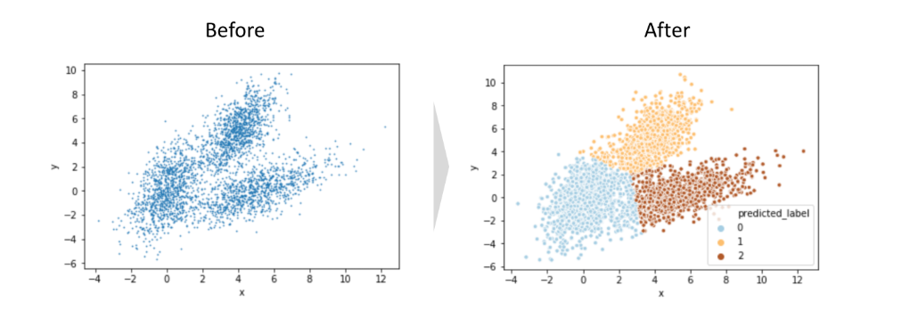

Eικόνα: Παράδειγμα Ομαδοποίησης δεδομένων με τη χρήση του αλγορίθμου K-means [4]

Distance Measure - Μετρική απόστασης
Η επιλογή της κατάλληλης μετρικής απόστασης αποτελεί μια από τις κρισιμότερες παραμέτρους στη διαδικασία της συσταδοποίησης (clustering). Η μετρική αυτή λειτουργεί ως ο μαθηματικός κανόνας που προσδιορίζει την εγγύτητα μεταξύ των δεδομένων και των κεντροειδών, καθώς και την απόσταση μεταξύ των ίδιων των κεντροειδών. Η θεμελιώδης αρχή λειτουργίας τους είναι η εξής : μικρότερη τιμή απόστασης υποδηλώνει υψηλή ομοιότητα, ενώ μεγαλύτερες τιμές αντικατοπτρίζουν αυξημένη ανομοιότητα.Ουσιαστικά, η μετρική καθορίζει τα κριτήρια ένταξης κάθε σημείου σε ένα συγκεκριμένο cluster, επηρεάζοντας άμεσα τη δομή και τα όρια των παραγόμενων ομάδων. Δεδομένου ότι η αποτελεσματικότητα κάθε μετρικής εξαρτάται άμεσα από τη φύση των δεδομένων (συνεχή, δυαδικά, κειμενικά), η επιλογή της πρέπει να γίνεται με γνώμονα τα ιδιαίτερα χαρακτηριστικά του προβλήματος.

Στη συνέχεια παρουσιάζονται οι κυριότερες μετρικές απόστασης, οι μαθηματικοί τους τύποι, καθώς και τα πεδία εφαρμογής τους:[5]:

1 Euclidean Distance και υπολογίζεται με τον τύπο d(x,y) = $\sqrt{\sum_{i=1}^{n}{{(x_{i}-y_{i})}^{2}}}$
Εφαρμογή: Αποτελεί την πλέον διαδεδομένη μετρική για συνεχή αριθμητικά δεδομένα, υπό την προϋπόθεση ότι τα χαρακτηριστικά έχουν υποστεί κανονικοποίηση.

2 Manhattan Distance και υπολογίζεται με τον τύπο d(x,y) = $\sum_{i=1}^{n}{|x_{i}-y_{i}|}$
Εφαρμογή: Ενδείκνυται για δεδομένα υψηλής διαστασιμότητας ή σε περιπτώσεις όπου η διαγώνια κίνηση στον χώρο των χαρακτηριστικών δεν είναι νοητή.
3 Jaccard Index και υπολογίζεται με τον τύπο d(A,B) = 1 - $\frac{|A∩B|}{|A∪B|}$
Εφαρμογή: Χρησιμοποιείται κυρίως σε δυαδικά ή κατηγορικά δεδομένα για τη σύγκριση συνόλων.
4 Minkowski distance και υπολογίζεται με τον τύπο d(x,y) = ${\left(\sum_{i=1}^{n}{{|x_{i}-y_{i}|}^{p}}\right)}^{\frac{1}{p}}$
Εφαρμογή: Αποτελεί μια γενικευμένη μορφή των προηγούμενων μετρικών, προσφέροντας ευελιξία μέσω της παραμέτρου p.

5 Cosine Similarity/Cosine Distance και υπολογίζεται με τον τύπο
Formula Similarity: Cosine(x,y) = $\frac{x∙y}{||x|| ||y||}$ ή Formula(Distance) d(x,y) = 1- $\frac{x∙y}{||x|| ||y||}$
Εφαρμογή: Ιδανική για την εξόρυξη κειμένου (Text Mining), την επεξεργασία φυσικής γλώσσας (NLP) και τα συστήματα συστάσεων, καθώς εστιάζει στον προσανατολισμό των διανυσμάτων και όχι στο μέγεθός τους..

6 Hamming Distance και υπολογίζεται με τον τύπο d(x,y) = $\sum_{i=1}^{n}{[x_{i}≠y_{i}]}$
Εφαρμογή: Χρησιμοποιείται σε δυαδικές συμβολοσειρές, αλληλουχίες DNA και κώδικες διόρθωσης σφαλμάτων.

Εύρεση Βέλτιστου Κ
Ένα από τα συχνότερα και πλέον κρίσιμα προβλήματα στην ομαδοποίηση δεδομένων αφορά τον προσδιορισμό των κεντροειδών, ο οποίος επηρεάζει άμεσα την ποιότητα και τη σταθερότητα των παραγόμενων συστάδων. Το ζήτημα αυτό καθίσταται ακόμη πιο σύνθετο, καθώς σχετίζεται άμεσα με την επιλογή του αριθμού των συστάδων $k$, μια παράμετρο που δεν είναι εκ των προτέρων γνωστή και απαιτεί προσεκτική διερεύνηση.
Στη βιβλιογραφία έχουν προταθεί διάφορες μεθοδολογίες για τον προσδιορισμό της κατάλληλης τιμής του $k$, οι οποίες βασίζονται σε διαφορετικά κριτήρια αξιολόγησης της ποιότητας των συστάδων οι οποίες παρουσιάζονται στη συνέχεια.

1.Μέθοδος του Αγκώνα (Elbow Method): Η πατρότητα της μεθόδου που σήμερα γνωρίζουμε ως "Elbow Method" ανήκει στον Robert L. Thorndike, ο οποίος την παρουσίασε για πρώτη φορά στο ιστορικό του άρθρο το 1953 [6] Αν και ο ίδιος δεν χρησιμοποίησε τον συγκεκριμένο όρο, έθεσε τις βάσεις για τον προσδιορισμό του βέλτιστου αριθμού συστάδων (clusters).Η μέθοδος βασίζεται στον υπολογισμό του συνολικού αθροίσματος των τετραγώνων των αποστάσεων εντός των συστάδων (Within-Cluster Sum of Squares - WCSS), γνωστού και ως αδράνεια (inertia). Καθώς ο αριθμός των συστάδων k αυξάνεται, το WCSS μειώνεται αναπόφευκτα. Η βέλτιστη τιμή του k εντοπίζεται στο σημείο εκείνο όπου ο ρυθμός μείωσης επιβραδύνεται σημαντικά, σχηματίζοντας μια καμπή που μοιάζει με αγκώνα. Πέρα από αυτό το σημείο, η προσθήκη επιπλέον συστάδων δεν προσφέρει ουσιαστική βελτίωση στην ερμηνεία της δομής των δεδομένων [7]

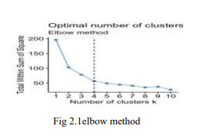
[7]
2. Δείκτης Silhouette: Πρωτοαναφέρθηκε από τον Peter Rousseeuw (1987) . Η μέθοδος βασίζεται στη βελτιστοποίηση (μεγιστοποίηση) της μέσης σιλουέτας (average silhouette).

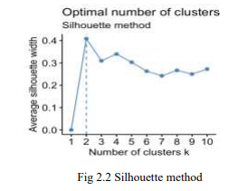

3Στατιστική Gap (Gap Statistic): Συγκρίνει τη λογαριθμική διασπορά των δεδομένων με μια τυχαία κατανομή αναφοράς, αναζητώντας την τιμή k που μεγιστοποιεί αυτή τη διαφορά [8] [9].

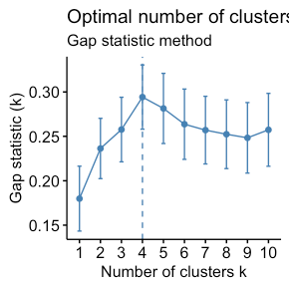

https://www.datanovia.com/en/lessons/determining-the-optimal-number-of-clusters-3-must-know-methods/

4Δείκτης Calinski-Harabasz: Αξιολογεί το λόγο της διασποράς μεταξύ των συστάδων προς τη διασπορά εντός αυτών, όπου οι υψηλότερες τιμές υποδεικνύουν πιο συμπαγείς και καλά διαχωρισμένες ομάδες.

Μελέτη Χρονικής Πολυπλοκότητας

Η τυπική πολυπλοκότητα (Lloyd) του kmean (και των περισσότερων παραλλαγών) ορίζεται ως O(n$∙$k$∙$d$∙$i) όπου :
- n ο αριθμός των d-διαστάσεων διανυσμάτων (που θα ομαδοποιηθούν)
- k ο αριθμός των συστάδων
- i ο αριθμός των επαναλήψεων που απαιτούνται μέχρι τη σύγκλιση

Η πολυπλοκότητα είναι γραμμική.
Σε δεδομένα που έχουν ήδη μια ομαδοποιημένη δομή ο χρόνος εκτέλεσης του αλγορίθμου είναι μικρός γιατι δε χρειάζονται πολλές επαναλήψεις.
Η χρονική πολυπλοκότητα του αλγορίθμου είναι κρίσιμη για την κλιμακωσιμότητα της πειραματικής διαδικασίας.Αυτό συμβαίνει γιατι στην περιπτωση που αυξανεται σταδιακα (scaling) ο όγκος των δεδομένων αυξανεται ο αριθμος των επαναληψεων(i) του αλγορίθμου αρα και ο χρόνος εκτέλεσής του

Θεωρητικά το πρόβλημα είναι NP-hard στο χειρότερο σενάριο, στην πράξη ο αλγόριθμος συγκλίνει γρήγορα και θεωρείται γραμμικής πολυπλοκότητας ως προς το μέγεθος των δεδομένων ($n$)
Το worst-case που σημαίνει ότι προστίθενται πόροι (CPU, RAM ή GPU)
Τα μεγάλου όγκου δεδομένα απαιτουν πόρους (όπως CPU, RAM ή GPU), θεωρητικα χρειάζεται παραπάνω χρόνο στην πραξη ή περιματικα φαίνεται ότι ο αλγόριθμος συγκλίνει γρήγορα και θεωρείται γραμμικής πολυπλοκότητας ως προς το μέγεθος των δεδομένων ($n$)

[8]Για την υλοποίηση
μόνο αν ο χρήστης δεν έχει δώσει δικό του seed.

Κεφάλαιο 3 Apache Spark

Spark

Στο ακόλουθο κεφάλαιο γίνεται μια αναλυτική επεξήγηση για τις τεχνολογίες που χρησιμοποιήθηκαν για την πραγματοποιήση του υλοποιητικού μέρους της εργασίας και την εξασφάλιση της αξιοπιστίας των αποτελεσμάτων.Πιο αναλυτικά στις ενότητες 3.1 εώς 3.4 γινεται μια εισαγωγη και παρατίθεται η σχετικη ερευνα αναφορικα με το εργαλείο Spark και στην υποενότητα 3.4 γινεται μια εμβαθυνση του αλγορίθμου που θα χρησιμοποιηθεί (Kmean με pySpark).

3.1 Γενικά

Το Apache Spark™ είναι μια μηχανή πολλαπλών γλωσσών για την εκτέλεση εργασιών μηχανικής δεδομένων, επιστήμης δεδομένων και μηχανικής μάθησης σε μηχανές ενός κόμβου ή σε συστοιχίες.Το Spark είναι ένα εργαλείο το οποίο αναπτύχθηκε το 2009 στα πλαίσια ενός ερευνητικού προγράμματος στο οποίο μετείχαν τα πανεπιστήμια της California και του Berkeley. Το εργαλείο αυτό βασίστηκε στην λογική του Hadoop Map-Reduce με στόχο να είναι πιο φιλικό προς το χρήστη. Επιπλέον,το Spark υποστηρίζει την υλοποίηση διαδραστικών ερωτημάτων στη βάση δεδομένων ή σε κάποιο dataframe και επεξεργασία δεδομένων που έχουν συνεχόμενη ροή (streaming data).

Οι γλώσσες προγραμματισμού που υποστηρίζονται από αυτό είναι η Java,Scala,Python,R.

Οι βιβλιοθήκες οι οποίες υποστηρίζει το Spark:

• Την δημιουργία εφαρμογών Μηχανικής Μάθησης (MLlib)

• Την δυνατότητα επεξεργασίας δεδομένων συνεχούς ροής(Spark Streaming)

• Την επεξεργασία γράφων(GraphX)

Εκτός από τις βιβλιοθήκες που περιέχει το Spark, ένα δεύτερο σημαντικό μέρος του είναι το Spark Core που αποτελεί την καρδιά του Apache Spark και είναι υπεύθυνο για την παροχή των εξής λειτουργιών:

την μετάδοση(transmission) εργασιών, τον προγραμματισμό(scheduling) και τις λειτουργίες εισόδου εξόδου των δεδομένων σε ένα κατανεμημένο περιβάλλον. Ο πιο συνήθης τύπος δεδομένων για την επίτευξη αυτών των λειτουργιών είναι RDD (Resilient Distributed Dataset) που είναι σχεδιασμένα να αποκρύπτουν από το χρήστη περίπλοκους υπολογισμούς για την κατανομή των δεδομένων ώστε να επιτυγχάνεται αυτή μέσω εύκολων χειρισμών εκ μέρους του χρήστη. Ένας εύκολος χειρισμός από την πλευρά του χρήστη είναι το partitioning των δεδομένων όπου ο χρήστης μέσω ενός υπολογιστή που αποτελεί τον master σε ένα δίκτυο υπολογιστών, επιλέγει τα σημεία τομής των δεδομένων και τον τρόπο τομής. Στη συνέχεια ο master διαμοιράζει αυτά τα κομμάτια των δεδομένων στους υπόλοιπους υπολογιστές του δικτύου slaves για την περαιτέρω επεξεργασία τους.
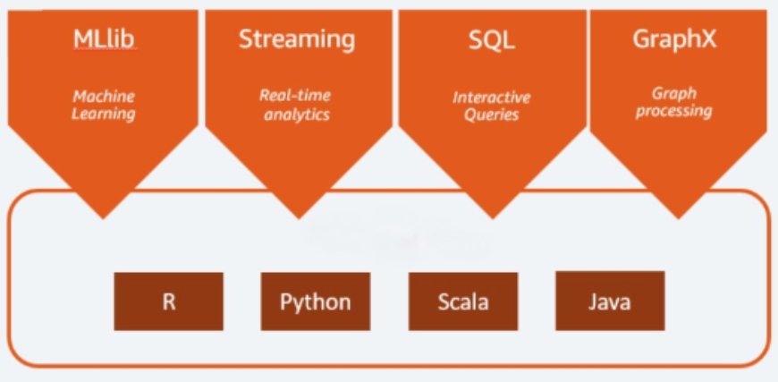

Τα πλεονεκτήματα του Apache Spark είναι τα ακόλουθα:

• Σχεδιασμένο εξαρχής για εκτελέιται πολυ γρήγορα και για υψηλές επιδόσεις. Αυτό καθίσταται εφικτό χάρη στην ικανότητά του να αποθηκεύει δεδομένα στη μνήμη κατά τη διάρκεια πολλαπλών παράλληλων λειτουργιών, μειώνοντας σημαντικά την ανάγκη για χρονοβόρες ενέργειες ανάγνωσης/εγγραφής στον δίσκο. Στην καρδιά του Spark βρίσκεται η ισχυρή μηχανή επεξεργασίας εντός μνήμης, η οποία του επιτρέπει να εκτελεί υπολογισμούς έως και 100 φορές πιο γρήγορα από το παραδοσιακό MapReduce όταν τα δεδομένα επεξεργάζονται στη μνήμη, και περίπου 10 φορές πιο γρήγορα ακόμα και όταν τα δεδομένα είναι αποθηκευμένα σε δίσκο.

• Επεξεργάζεται συνεχούς ροής δεδομένα. Μπορεί να επεξεργαστεί συνεχούς ροής δεδομένα

(streaming data) χωρίζοντας αυτά σε μικρά κομμάτια (mini-batches) και εκτελώντας

μετασχηματισμούς RDD σε αυτά.

• Υποστηρίζει πολλαπλούς τρόπους επεξεργασίας των δεδομένων.Αυτο το κάνει συμπεριλαμβάνοντας interactive query, real-time analytics, machine learning, graph processing, sql queries. Με άλλα λόγια μια εφαρμογή μπορεί να συνδυάζει πολαλλαπλούς φόρους εργασίας.

• Αυξημένη χρηστικότητα.Η λειτουργία που έχει να υποστηρίζει αρκετές γλώσσες προγραμματισμού του δίνει την δυνατότητα να είναι δυναμικό.Με άλλα λόγια επιτρέπει στο χρήστη να γράφει εφαρμογές σε γλώσσες προγραμματισμού όπως Java, Scala, Python, και R δίνοντας ένα εύρος επιλογών από γλώσσες προγραμματισμού για την υλοποίηση της εφαρμογής.
3.2 Apache Hadoop

3.3 Αρχιτεκτονική του Spark
Όπως είναι ήδη γνωστό ένα απο τα κύρια χαρακτηριστικά του Apache spark που το κάνει φιλικό προς το χρήστη είναι ότι μπορεί να εκτελεστεί οπουδήποτε από έναν φορητό υπολογιστή εώς ένα σύμπλεγμα χιλιάδων διακομιστών(clusters).
Το Apache Spark framework χρησιμοποιεί μια master-slave αρχιτεκτονική.
Αναλυτικότερα αποτελείται από έναν driver o οποίος τρέχει σαν κύριος κόμβος και πολλούς executors(εκτελεστές) που τρέχουν σαν κόμβοι εργάτες (worker nodes) στη συστάδα (cluster).
Παρακάτω παρατίθεται ένα διάγραμμα που δείχνει την βασική αρχιτεκτονική του Apache Spark.
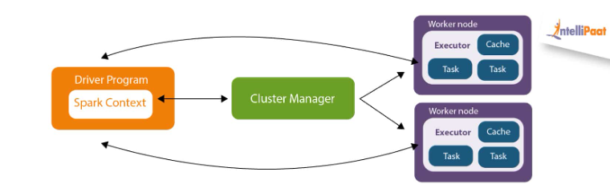

Εξήγηση βασικών μερών
Το driver program είναι το κύριο πρόγραμμα μιας εφαρμογής και δημιουργεί sparkContext.
Ο SparkContext αποτελείται από όλες τις βασικές λειτουργίες.
Ενώ ένας Spark Driver αποτελείται τις εξής λειτουργίες :
- DAG Scheduler
- Task Scheduler
- Backend Scheduler
- Block Manager
Πως δουλευει
Rdd και dag
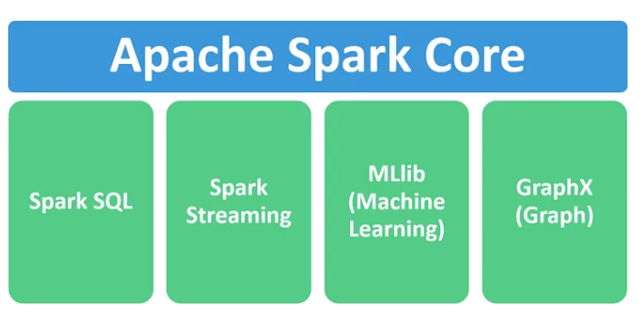
3.4 Δομή του Spark
Βασικά συστατικά
Παρακάτω θα αναλυθούν καθένα από τα βασικά μέρη του Apache Spark.
Spark SQL: Το Spark SQL αποτελεί ένα υποσύστημα του Spark που δίνει τη δυνατότητα εκτέλεσης ερωτημάτων σε δομημένα δεδομένα μέσω SQL, καθώς και μέσω των APIs DataFrame και Dataset.Με αυτόν τον τρόπο, οι χρήστες μπορούν να αξιοποιήσουν την οικεία σύνταξη της SQL για να διαχειριστούν δεδομένα στο Spark, διευκολύνοντας την ενσωμάτωση με εργαλεία και εφαρμογές που βασίζονται στη SQL.
Spark Streaming : Το Spark Streaming επεκτείνει τη βασική λειτουργικότητα του Spark, προσφέροντας τη δυνατότητα επεξεργασίας ζωντανών ροών δεδομένων με κλιμακούμενο και ανθεκτικό τρόπο. Επίσης εισάγει αφηρημένες δομές υψηλού επιπέδου, όπως Διακριτές Ροές DStreams (Discretized Streams), που επιτρέπουν τη διαχείριση συνεχών ροών δεδομένων με τρόπο ανάλογο της ομαδικής επεξεργασίας (batch processing)[].
Mllib(Machine Learning) : Η βιβλιοθήκη MLlib, η οποία είναι ενσωματωμένη στο Spark, προσφέρει μια ευρεία γκάμα αλγορίθμων και εργαλείων για μηχανική μάθηση και στατιστική ανάλυση, με δυνατότητα κλιμάκωσης. Περιλαμβάνει υλοποιήσεις για βασικές εργασίες μηχανικής μάθησης, όπως ταξινόμηση, παλινδρόμηση, ομαδοποίηση, συνεργατική φιλτράρισμα και μείωση διαστάσεων.
GraphX(Graph) : Το GraphX αποτελεί βιβλιοθήκη για την επεξεργασία γραφημάτων που βασίζεται στο Spark, προσφέροντας διεπαφές προγραμματισμού για την ανάλυση και διαχείριση δεδομένων με δομή γράφου σε μεγάλη κλίμακα. Υποστηρίζει τόσο το παράλληλο υπολογιστικό μοντέλο σε επίπεδο γράφου όσο και σε επίπεδο κορυφής, διευκολύνοντας την αποδοτική ανάλυση πολύπλοκων γραφημάτων σε εφαρμογές όπως η ανάλυση κοινωνικών δικτύων, τα συστήματα συστάσεων και οι αλγόριθμοι γράφων.

3.5 K-mean in Apache Spark

Κεφάλαιο 4: Δεδομένα και Προεπεξεργασία Δεδομένων

4.1 Συλλογή Δεδομένων

Κεφάλαιο 5: Υλοποίηση

Κεφάλαιο 6: Αποτελέσματα

Κεφάλαιο 7 : Συμπεράσματα

ΒΙβλιογραφία

Bibliography

[1] | M. Younas, "Research challenges of big data," Service Oriented Computing and Applications, p. 1–3, 2019.
[2] | [Online]. Available: https://en.wikipedia.org/wiki/Big_data.
[3] | S. Banerjee, A. Choudhary and S. Pal, "Empirical Evaluation of K-Means, Bisecting KMeans, Fuzzy C-Means and Genetic K-Means," in 2015 IEEE International WIE Conference on Electrical and Computer Engineering (WIECON-ECE), Buet, Dhaka, Bangladesh, 2015.
[4] | h1ros, "k-Means Clustering," h1ros.github.io, 19 05 2019. [Online]. Available: https://h1ros.github.io/posts/k-means-clustering/. [Accessed 10 February 2026].
[5] | GeeksforGeeks., "Measures of Distance," GeeksforGeeks, 8 September 2025. [Online]. Available: https://www.geeksforgeeks.org/dbms/measures-of-distance/. [Accessed 11 February 2026].
[6] | R. L. THORNDIKE, "WHO BELONGS IN THE FAMILY?*," Psychometrika, vol. 18, no. 4, pp. 267-276, 1953.
[7] | P. Rathiga and P. Selvi, "To Determine the Optimal Number of Clusters," Journal of Emerging Technologies and Innovative Research (JETIR), vol. 7, no. 10, pp. 167-171, 2020.
[8] | R. Tibshirani, W. Guenther and H. Trevor, "Estimating the number of clusters in a data set via the gap statistic," Journal of the Royal Statistical Society: Series B, vol. 63, no. 2, pp. 411-423, 2001.
[9] | Zambelli, "A data-driven approach to estimating the number of clusters in hierarchical clustering," F1000Research, vol. 5, p. 2809, 2016.

